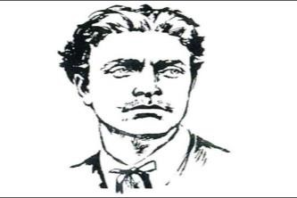  ВАСИЛ ЛЕВСКИ 150 ГОДИНИ БЕЗСМЪРТИЕ |  |  | ДЕЛА ТРЯБВАТ, А НЕ ДУМИ  ПРОГРАМА ЗА ОТБЕЛЯЗВАНЕ НА 150 ГОДИНИ ОТ ГИБЕЛТА НА ВАСИЛ ЛЕВСКИ  13.02. – 17.02.2023 г.
Дата/ден | Проява
13.02.2023 г.  понеделник | Видеоматериал за Васил Левски (на мониторите в училищните фоайета на І, ІІ, ІІІ етаж)
 | Озвучаване на междучасията с музика, тематично свързана с делото и личността на Апостола
 | Час на класа в памет на Левски – презентация Дела трябват, а не думи
15.02.2023 г.  сряда | 09:30 – 17:30 ч. | Исторически музеен кът за Левски – II етаж
 | 12:30 ч. | Експониране на изложба „По стъпките на Левски“ в ХГ „Сава Доброплодни“ (9. клас)
16.02.2023 г.  четвъртък | 12:35 ч. | Интерактивна състезателна игра – „Левски – минало, настояще и бъдеще“ – участват ученици от 10. клас  Място: Арт пространство на ІV етаж
17.02.2023 г.  петък | 7:30 – 18:30 ч. | „Минути в памет на Апостола на свободата“ – в края на всеки учебен час ще звучат стихове за Васил Левски
 | 12:00 ч. | Национална инициатива за отбелязване на 150 години от гибелта на Апостола на свободата с масово цитиране на Ботевото стихотворение „Обесването на Васил Левски“  (5. клас)
 | 12.30 ч. | Провеждане на състезание „Лъвски скок“ с участие на ученици от 5. клас  Щафетни игри в памет на Дякона с участието на учениците от 7. и 8. клас

